Муниципальное бюджетное дошкольное образовательное учреждение
детский сад комбинированного вида № 3 города Данкова Липецкой области

Открытое мероприятие

«Казачьи святки»

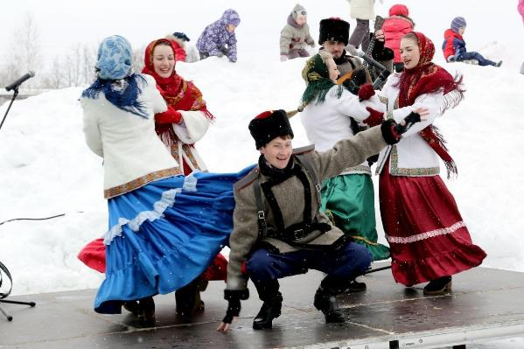

Подготовила и провела: Ширнина С.А.,
музыкальный руководитель,
высшая квалификационная категория

Дети входят в зал цепочкой под запись песни «Данков»

Выходит казачка (взрослый)

Казачка: Здорово живете! Что за народ собрался на берегу Тихого Дона?
Дети: Это мы – казаки и казачки!
Казачка: Ну что ж, собрался казачий народ – интересное всех ждет!
Много плясок, много шуток, песен, игр, прибауток!
Здорово дневали, казачата?
Дети: Слава Богу!
Казачка: Собрались казаки на единый «круг»!
Все молодые, веселые да удалые.
Будет весело у нас – песни да задорный пляс!
Мы друг другу улыбнемся, звонко, дружно запоем, посиделки заведем.

Песня «Как Донские казаки»

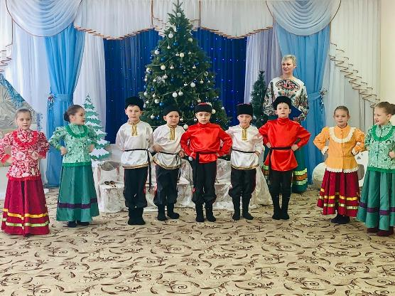

Казачка: Вы меня повеселили, славной песней удивили.
Но делу время, а потехе – час.
Сядем, отдохнем сейчас.

Дети садятся

Казачка: Зима не только самое долгое время года, но и самое богатое праздниками. Один из них – Новогодние Святки. Вот и мы сегодня вместе с вами попробуем представить, как отмечали этот замечательный праздник в старину в донских станицах.

1-я девочка: Пролетели дни без оглядки!
Вот и пришли долгожданные Святки!

2-я девочка: Святки мы долго ждали,
Курень для колядок откупали.
У родителей молодёжь отпрашивали,
У отца – матери разрешение спрашивали.

3-я девочка: Матушка! Отпустите с нами Варвару скорей!
По станице колядовать, Новый год встречать!

Казачка: А чей курень откупили?

4-я девочка: Да Молюковых. Курень просторный, новый.
Есть где нам поиграть,
Песни попеть да поплясать!

Казачка: С Богом! Ступайте! Да головы не теряйте!

Исполняется танец «Четыре двора»

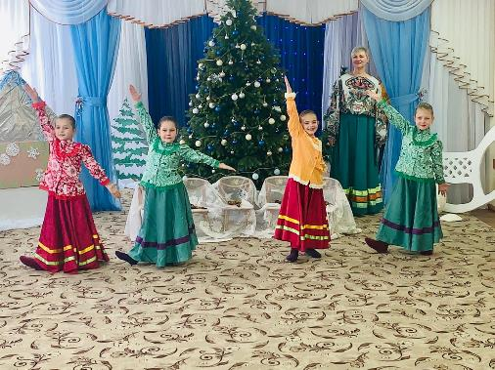

На середину зала выходят мальчики.

1-й мальчик: Здорово красны девицы!
По станице мы нагулялись,
Да в курень ваш
Тёплый забрались!

2 –й мальчик: На улице зубы морозом свело,
А у вас в курене тепло!

3-й мальчик: Мы к вам, девчата,
Пришли себя показать,
Да с вами попеть и поплясать!

4-й мальчик: Ну – ка девки, в перепляс!
Перетанцуйте нас!

1-я девочка: Глупых не ищите, сами пляшите!

4-й мальчик: Мы обувку – вбок!

1-я девочка: А мы ножку на носок!

4-й мальчик: Дробушкой пойдём!

Исполняется танец «Казачий перепляс»

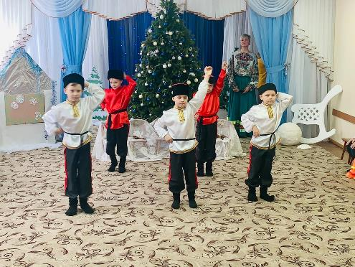
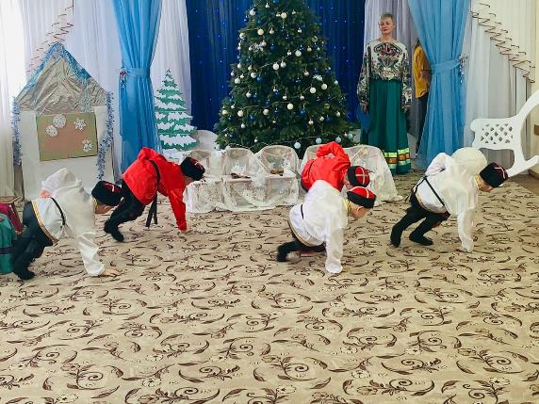

5-й мальчик: Сорить тут у вас можно?

5-я девочка: Сори сколько хошь! Сам и подметёшь!

5-й мальчик: Сеем, веем, посеваем!
С Новым годом поздравляем!

6-й мальчик: Зароди, Боже, жито в пшеницу,
А в поле ядро, а в доме добро!
С Новым годом! С новым счастьем!

Казачка: Вот вам, гостеньки дорогие,
Ложки расписные!

Исполняется «Казачья с ложками»

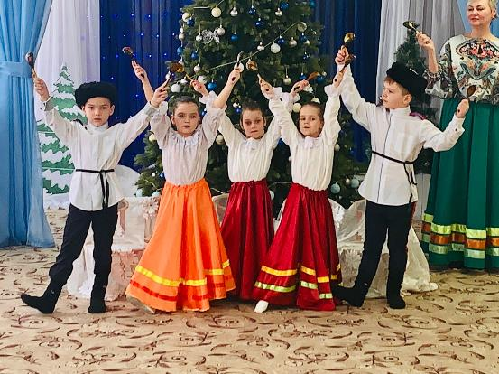

Казачка: Кто из вас знает, как называется казачий дом?

Дети: Курень.
Казачка: А что означает это слово - курень?

Дети: «Курень», значит, «круглый». Казаки строили дома так, чтобы можно было переходить из одной комнаты в другую по кругу.

Казачка: Какие дома были у казаков в старину из какого строительного материала их строили?

Дети: Дома строили из дерева и камня.

Казачка: А какие окна у куреня?

Дети: Они закрывались ставнями - деревянными дверцами.

Казачка: А давайте поиграем в казачью игру «Курень»?

Проводится игра «Курень»

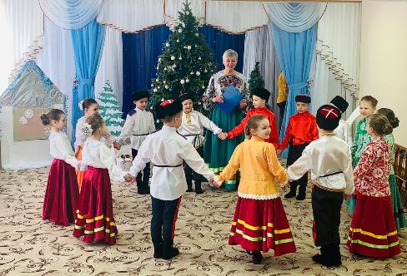

Правило. Дети стоят в кругу и поют на мелодию песни «Пчёлочка златая» текст запева. Водящий стоит за кругом.
Дети (поют): Вокруг куреня хожу и в окошечко гляжу,
К одному я подойду и тихонько постучу.
(останавливается возле ребёнка и стучит по плечу) Тук-тук-тук!
Ребёнок (стоящий в кругу спрашивает): Кто там?
Водящий: Это я – казачка или казак (имя)
Ребёнок: Зачем пришёл?
Водящий: Пойдём гулять!
Дети встают друг к другу спиной и начинают двигаться в разные стороны за кругом и встречаются на месте стоящего ребёнка. Выигрывает тот, кто прибежит первым.

Казачка: Какие вы молодцы. Умные, ловкие. Казаков всегда казаков и казачек отличало крепкое здоровье, хорошее телосложение. Они систематически развивали природные задатки, совершенствовали душу и тело через песни, танцы, различные виды состязаний и борьбы. А помогала им знаменитая донская папаха.

Проводится игра « Папаха»
Правило. Под музыку «Молода-молода» дети передают папаху по кругу и приговаривают:
«Ты – лети, лети, папаха!
Ты, лети, лети, вперёд!
У кого папаха встанет,
Тот на круг нехай идёт!»
Музыка смолкает. У кого в руках осталась папаха, тот выходит на середину круга и танцует под казачью музыку.

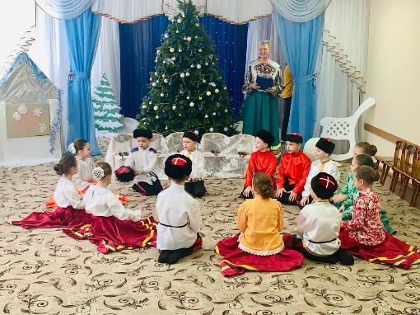

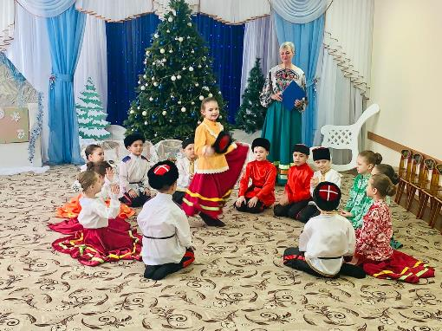

Казачка: Настоящие казаки и казачки растут в нашем детском саду. Получились у нас казачьи забавы всем на славу! Нам жить без них никак нельзя! Вы сегодня поиграли в казачьи игры, вспомнили казачьи традиции и обычаи. Любите свой дом, свой родной Донской край, уважительно относитесь к людям, которые здесь живут. И знайте: «Где родился – там и пригодился!

